WINCE下如何校准触摸屏

对于带触摸功能的PC,如果发现触摸不准或者不起作用就需要校准，已下是步骤，前提条件：WINCE启动完成，并且可以用USB鼠标或者可以用CERHOST软件连接。

A:点击“Start”—“Run”
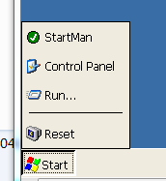

B:选control panel,出现如下画面
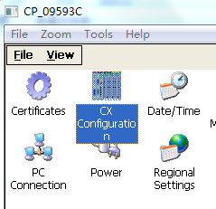

C:双击CX Configuration,并点击Display settings,出现如下画面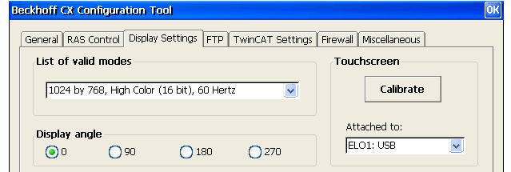

D:点击Touchscreen下面的Calibrate按钮
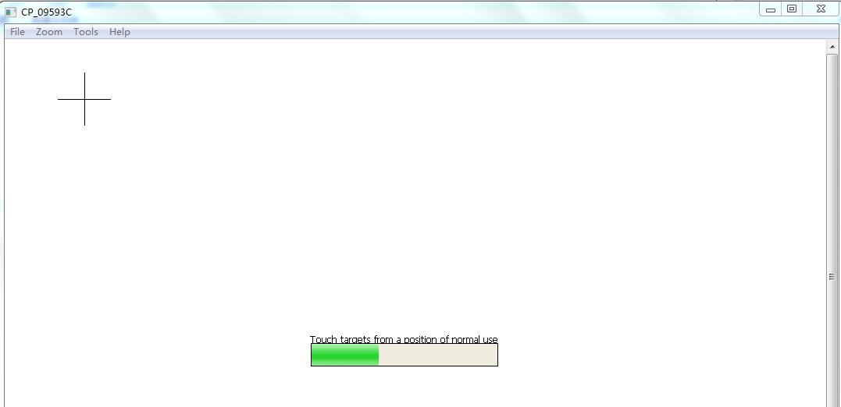

E:点击图中十字中心，出现如下画面
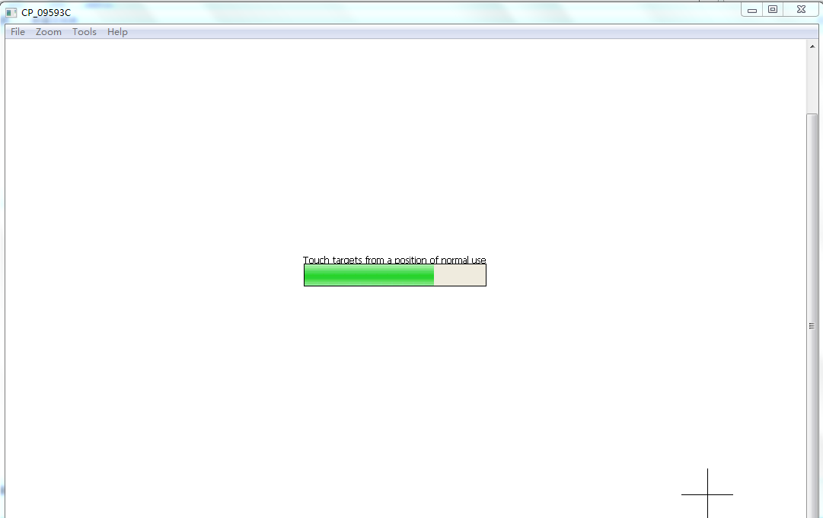

F:点击图中十字中心，出现如下画面

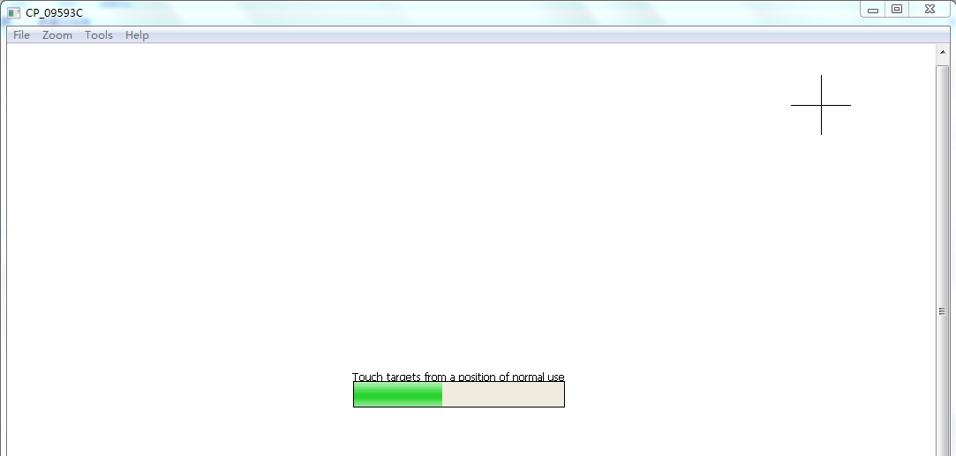

G:点击图中十字中心，出现如下画面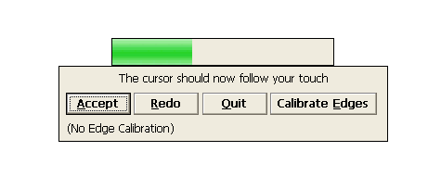
H:点击Accept ,完成。

